Documento de Casos de Uso

Sistema de Gerenciamento de Conferências

Aluno: Hernane Matida

RGA: 2014.190.209-35

**FACOM  - UFMS**

**Índice**

**1. Lista de Casos de Uso..........................................................................................1**

**1.1.1  <Nome do Caso de Uso>...........................................................................1**

**1.1.1.1 Breve Descrição......................................................................................1**

**1.1.1.2 Atores.....................................................................................................1**

**2. Definições, acrônimos e abreviações...................................................................1**

# Lista de Casos de Uso

### 1.1 Casos de uso do administrador

#### 

#### 1.1.1 Descrição

<inserir uma descrição do caso de uso: um comentário expandido que proporcione um entendimento mais detalhdo do mesmo>

#### 1.1.2 Atores

<identificar os atores que participam deste caso de uso. (*Um ator é uma entidade externa ao sistema computacional que participa de um ou mais casos de uso. Essa participação normalmente é baseada na geração de eventos de entrada ou no recebimento de alguma resposta do sistema. De uma maneira geral, atores representam entidades interessadas que podem interagir diretamente o com sistema*) >

### Casos de uso do coordenador de programa

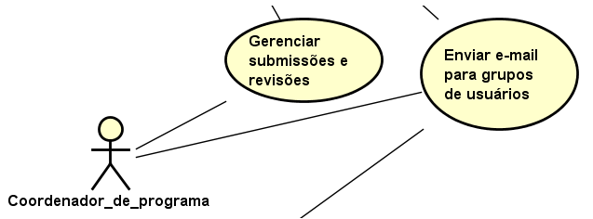

#### 1.1.1 Descrição

<inserir uma descrição do caso de uso: um comentário expandido que proporcione um entendimento mais detalhdo do mesmo>

#### 1.1.2 Atores

<identificar os atores que participam deste caso de uso. (*Um ator é uma entidade externa ao sistema computacional que participa de um ou mais casos de uso. Essa participação normalmente é baseada na geração de eventos de entrada ou no recebimento de alguma resposta do sistema. De uma maneira geral, atores representam entidades interessadas que podem interagir diretamente o com sistema*) >

### Casos de uso do presidente

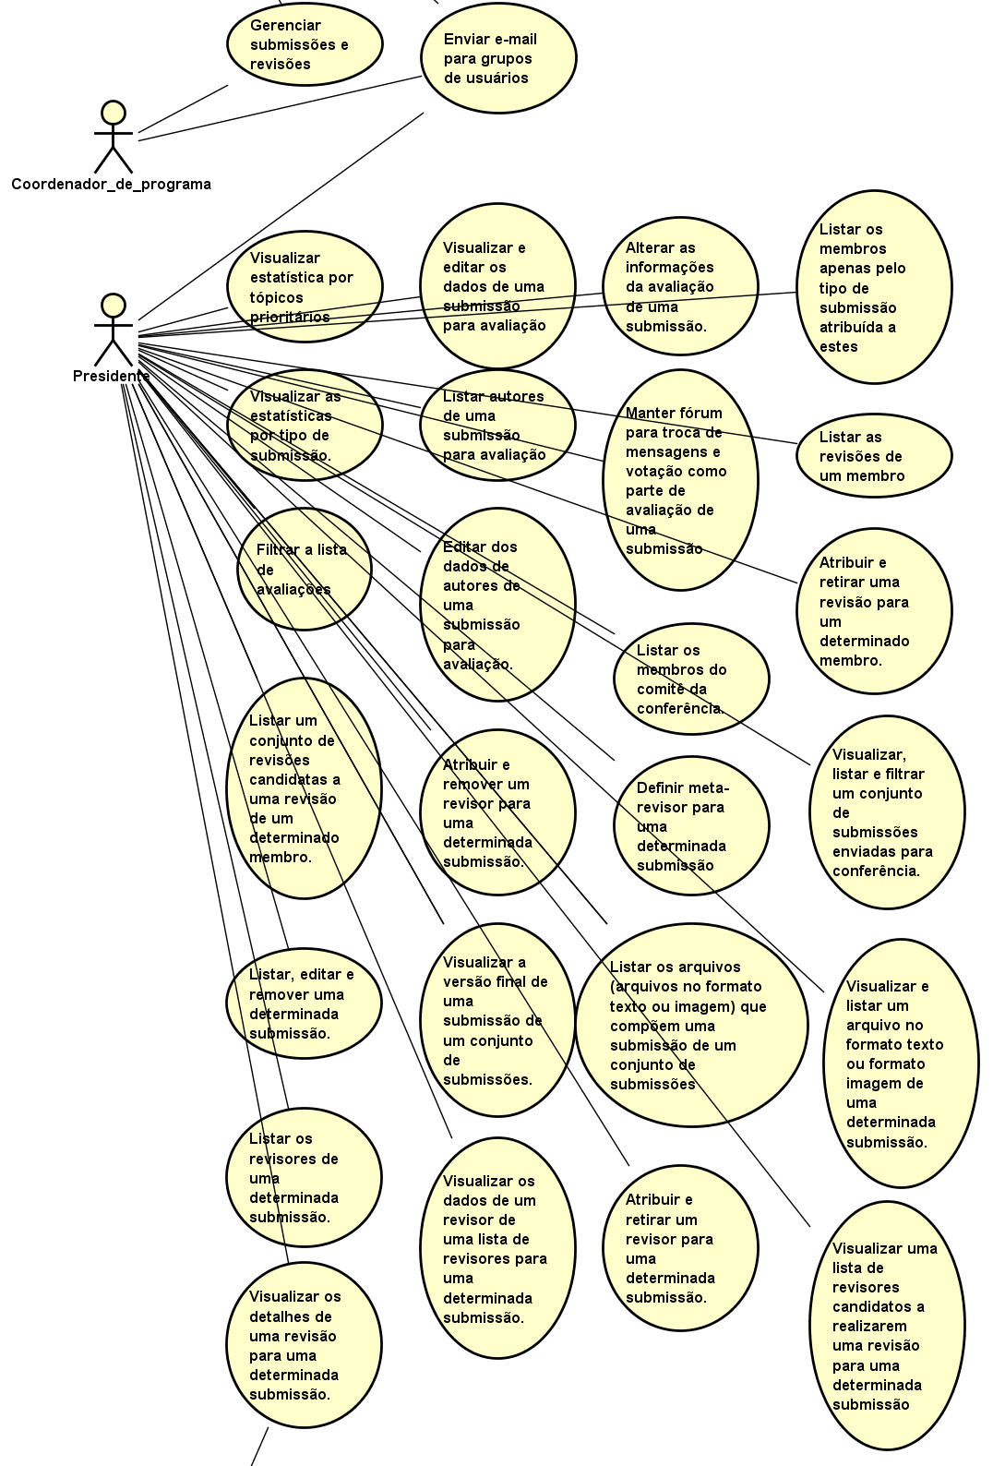

#### 1.1.1 Descrição

<inserir uma descrição do caso de uso: um comentário expandido que proporcione um entendimento mais detalhdo do mesmo>

#### 1.1.2 Atores

<identificar os atores que participam deste caso de uso. (*Um ator é uma entidade externa ao sistema computacional que participa de um ou mais casos de uso. Essa participação normalmente é baseada na geração de eventos de entrada ou no recebimento de alguma resposta do sistema. De uma maneira geral, atores representam entidades interessadas que podem interagir diretamente o com sistema*) >

### Casos de uso membro

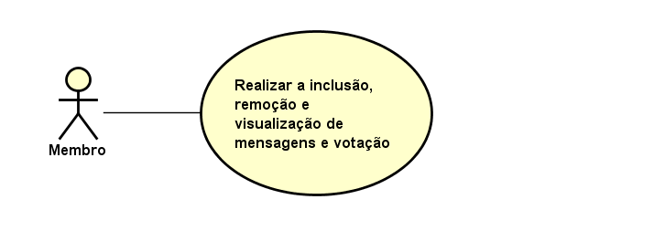

#### 1.1.1 Descrição

<inserir uma descrição do caso de uso: um comentário expandido que proporcione um entendimento mais detalhdo do mesmo>

#### 1.1.2 Atores

<identificar os atores que participam deste caso de uso. (*Um ator é uma entidade externa ao sistema computacional que participa de um ou mais casos de uso. Essa participação normalmente é baseada na geração de eventos de entrada ou no recebimento de alguma resposta do sistema. De uma maneira geral, atores representam entidades interessadas que podem interagir diretamente o com sistema*) >

### Casos de uso de autores, co-autores e apresentadores

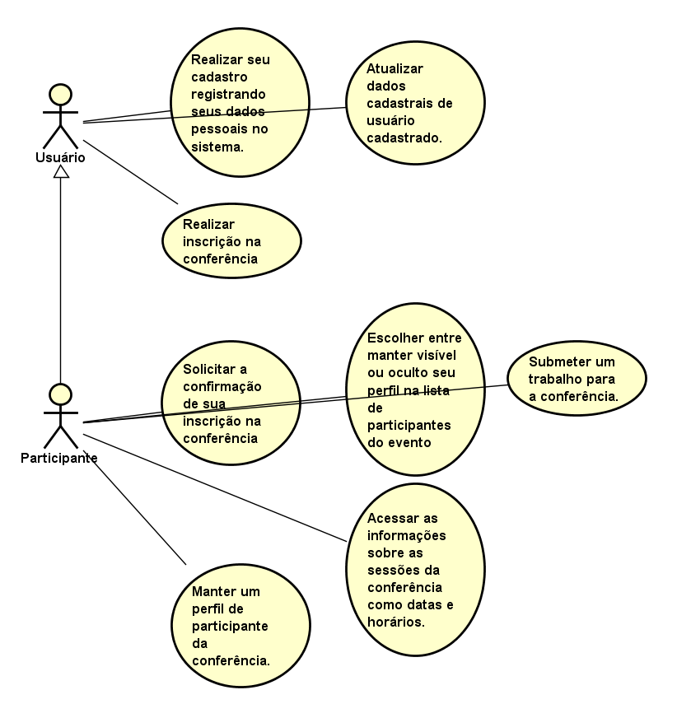

# Definições, acrônimos e abreviações

<*Listar e descrever termos específicos relativos ao sistema*>